**TABELA DE PARÂMETROS DE CORTE PARA AÇO CARBONO**

260 AMP. 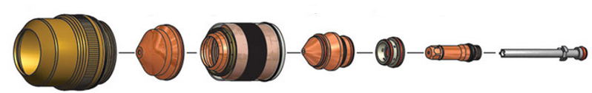

|  |  |  |  |  |  |  |  |  |  |  |  |  |  |  |  |  |  |  |
| --- | --- | --- | --- | --- | --- | --- | --- | --- | --- | --- | --- | --- | --- | --- | --- | --- | --- | --- |
| 220637 | | | 220764 | | | 220760 | | | 220439 | | | 220436 | | 220435  **220629??**  **(PONTA DE PRATA)** | | | 220340 | |
| **Selecionar Gases** | | **Pré - fluxo Definido** | | | **Fluxo de corte definido** | | | **Espessura do material** | | **Tensão do Arco** | **Altura de Corte** | | **Velocidade de corte** | | **Altura de Avanço** | | **Avanço duração** |
| **Gás de Plasma** | **Gás de Proteção** | **Gás de Plasma** | | **Gás de Proteção** | **Gás de Plasma** | | **Gás de Proteção** | **mm** | | **V** | **mm** | | **Mm/m** | | **mm** | **Fator %** | **Segundos** |
| O2 | Ar | 24 | | 75 | 70 | | 70 | 6 | | 150 | 2,8 | | 6500 | | 8,5 | 300 | 0,3 |
| 8 | | 5470 | |
| 10 | | 4440 | |
| 12 | | 3850 | | 0,4 |
| 75 | | 75 | 15 | | 155 | 4,0 | | 3130 | | 9,0 | 250 | 0,5 |
| 20 | | 159 | 2170 | | 0,6 |
| 22 | | 166 | 1930 | | 0,7 |
| 80 | | 25 | | 171 | 1685 | | 0,8 |
| 28 | | 170 | 4,8 | | 1445 | | 9,5 | 200 | 0,9 |
| 32 | | 172 | 1135 | | 1,0 |

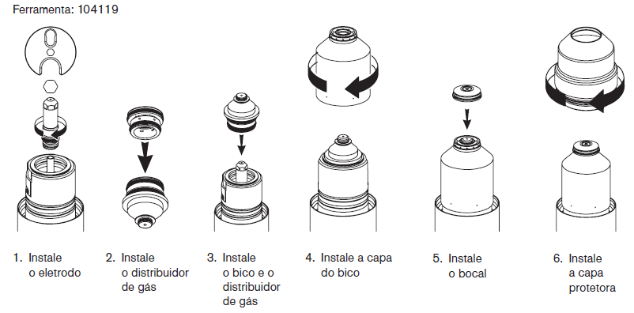

Sequência de troca de consumíveis. (Fonte Hypertherm)

1. Com o uso da ferramenta 104119 rosqueie o eletrodo.
2. Encaixe com cuidado o difusor no Bico.
3. Depois encaixe-os com o eletrodo.
4. Rosqueie a capa do bico.
5. Encaixe o bocal na capa do bico.
6. Rosqueie a capa protetora.